**Gita al museo della scuola**

Sabato 17 febbraio, gli alunni delle classi 3 A e B della scuola primaria “Don Lorenzo Milani” di Palazzo di Assisi, si sono recati a visitare il Museo della Scuola di Castelnuovo.

L’uscita, consigliata dalle insegnanti, è stata organizzata dai genitori dei bambini, che si sono resi disponibili ad accompagnare i propri figli in questo interessante viaggio nel tempo.

Arrivati al museo siamo stati accolti dal suo curatore, il professore Antonio Mencarelli che con passione ha raccolto e organizzato la maggior parte dei materiali presenti nelle stanze.

Appena varcata la soglia di ingresso, abbiamo potuto osservare una galleria di quadri ritraenti illustrazioni a tema scolastico di varie epoche, i bambini hanno potuto notare chiaramente la differenza tra le immagini di un tempo e quelle a cui sono abituati oggi.

Salite le scale ci siamo ritrovati circondati da tante “massime” scritte nei differenti stili ortografici della lingua italiana dai piccoli scolari di tanti anni fa.

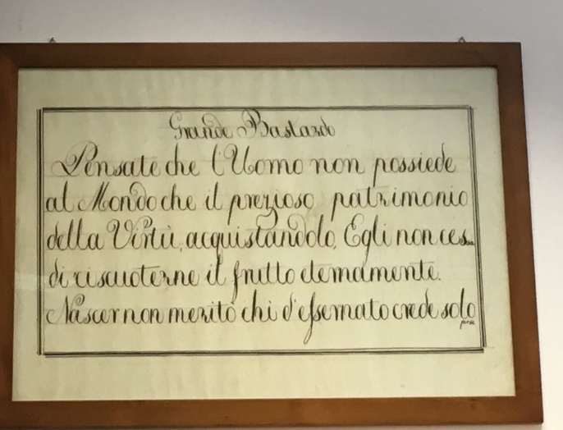

Esempio di scrittura in corsivo, carattere “Grand Bastardo”.

Dopo aver ascoltato il professore raccontare degli esercizi di scrittura praticati dagli alunni delle scuole elementari e aver scoperto che la “bella calligrafia” era una vera e propria materia, siamo entrati in una grande stanza che riproduce un’aula scolastica.

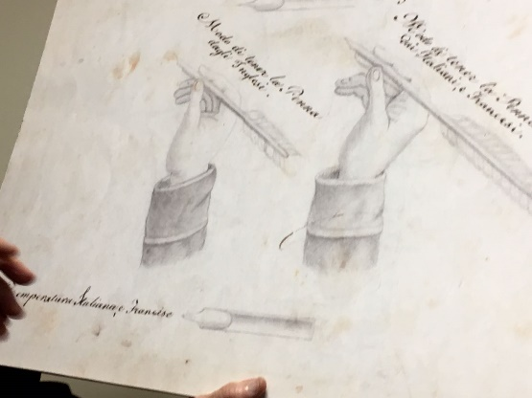

Disegno che raffigura la corretta impugnatura della penna d’oca.

Lì abbiamo potuto osservare i banchi di legno, con tanto di foro per alloggiare i vasetti di inchiostro, carte geografiche, libri e quaderni e altri materiali didattici in uso nella scuola a partire dalla fine del 1800. Alcuni di noi hanno riconosciuto degli oggetti simili a quelli posseduti nell’infanzia, come cartelle e astucci.

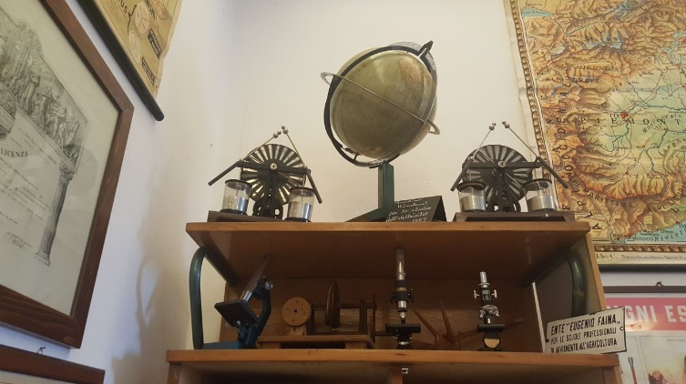

Non è mancata la presentazione della famosa “bacchetta di legno” utilizzata dagli insegnanti per indicare punti precisi su una carta geografica o per intimorire gli alunni più birichini.

In questa stanza i bambini hanno sperimentato l’utilizzo del pennino a inchiostro, una bambina ha addirittura scritto “usare questa penna è un incubo!”.

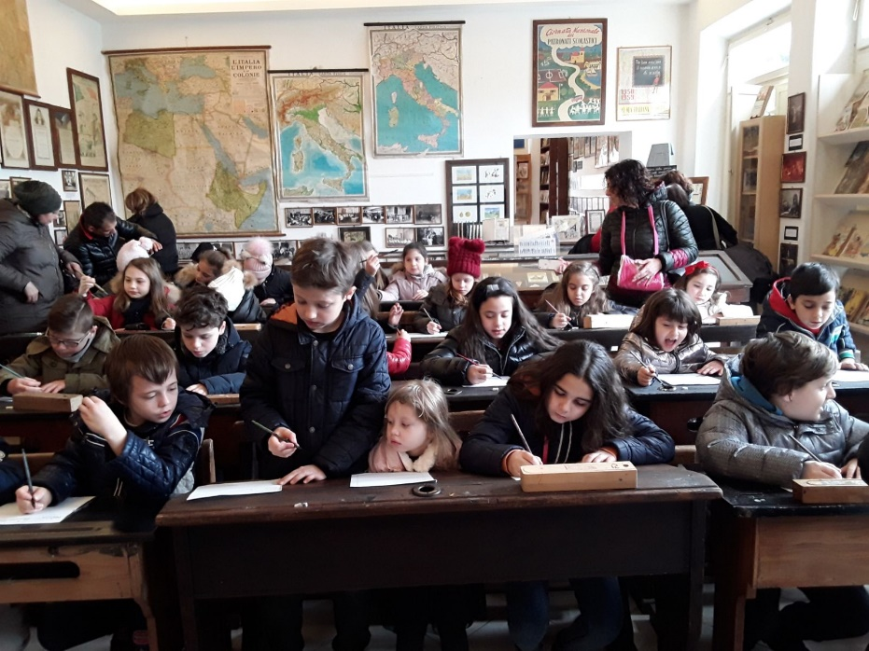

All’interno di alcune teche sono conservati quaderni, disegni, biglietti d’auguri e tantissimi

libri e testi scolastici in uso nelle diverse epoche. Non mancano nel Museo della Scuola foto che

documentano l’abbigliamento degli alunni, gli edifici, eventi e tradizioni celebrate nelle varie realtà rurali e che costituiscono oggi un’importante memoria storica.

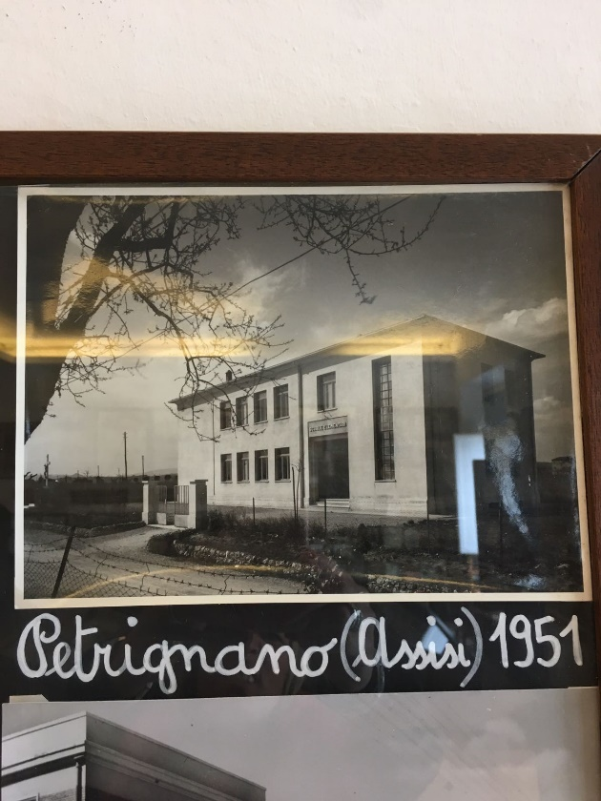

I nostri figli sono rimasti affascinati e colpiti dai racconti fatti dal professor Mencarelli sulle materie insegnate tra i banchi. Ad esempio, in alcune scuole, i bambini imparavano già a dieci anni a fare gli innesti con le piante, sapevano riconoscere tutti i tipi di semi e si preparavano al lavoro. Il professore ha anche spiegato loro come pochi erano quelli che riuscivano a finire la scuola elementare, a causa delle guerre o della necessità che le famiglie avevano di far lavorare i bambini e le bambine. Spesso infatti, molti genitori si accontentavano che il proprio figlio o figlia sapesse a malapena “leggere, scrivere e far di conto”.

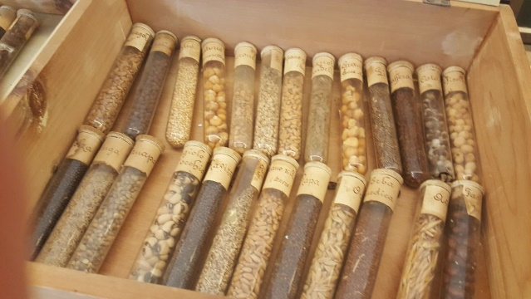

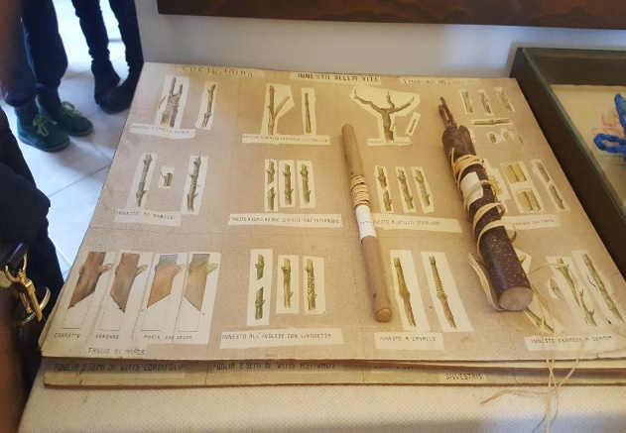

Esempi di innesti

Raccoglitore per semi

Visitare questo luogo è stato interessante e piacevole, i bambini hanno partecipato attivamente con domande, scattando foto e scrivendo nei loro block notes pensieri e informazioni. Noi genitori abbiamo fatto un piacevole tuffo nel tempo e siamo stati felici di avere contribuito alla realizzazione di questa esperienza. Ringraziamo le maestre, sempre presenti, per la loro disponibilità e professionalità.

I genitori degli alunni.